**二师父定投学堂周报第40期**

**2019.12.28**

**定投学堂功能如下**

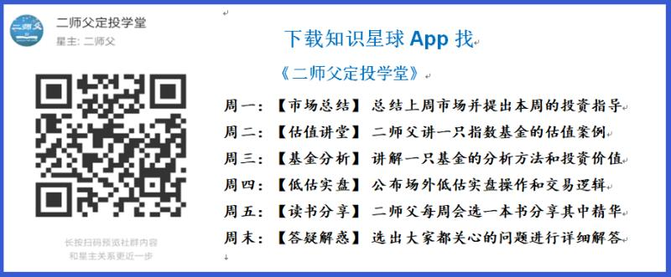

**有理财需求的朋友也可以关注二师父定投公众号**

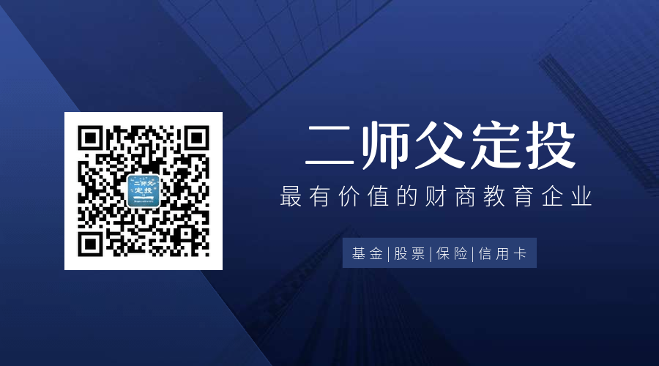

**致学堂学员：**

感谢互联网让素不相识的我们结缘，不然我不会成为今天的我，你也许也不是今天的你。佛曰：前世的500次回眸换来今生的一次擦肩而过，能够与各位读者在陌生冰冷的网络世界建立起真挚友好的互动和链接，这必定是你我之间莫大的缘分，不然，为何在刚刚好的时间，刚刚好的地点我们就遇上了呢？

大概是2018年3月，我在雪球写下了自己投资记录的第一个字，从那开始我就开启了自己的投资分享之路。分享投资知识以来，认识的读者越来越多，大多数读者都在自己的领域有着很大的建树，正因为优秀读者的鞭策和激励，我不断地学习、创新、迭代、优化投资策略和方法，只为了我能够和优秀的你们一起进步。一路走来，我的投资方法和投资品种都发生了很大的变化，但是我的投资理念和分享理念始终未变：助人者人恒助之，逆向投资，保守投资，能力圈内投资。

未来随着中国的进步和中国股市的进一步发展可能二师父的投资策略、二师父的公众号、二师父的星球都会发生迭代和更新，学会创新学会拥抱变化，学会与时俱进，打破固有的惯性思维和认知模式，唯有这样，才能够在日新月异的现代社会始终走在时代的前列。

二师父学堂问答精华问答内容是又一次创新，因为每天的问答时间比较紧张，有时候是手机打字，一些回答比较粗略，所以每周我会和团队的朋友一起整理下精华问答内容整理丰富后然后分享到知识星球，大家自行学习和领悟，这样丰富后的解答可以帮助大家更好地学习。学而不思则惘，思而不学则殆。一定要将学习和思考相结合，不能只看我的内容不思考，也不能连我讲的低估定投策略都没有看过就连环发问十几个。这不是正确的学习方法。

大家想要和二师父深入交流也可以把学习心得编辑成word，发到我邮箱，[ershifudt@126.com](mailto:ershifu1993@126.com)。每个周末我会详细阅读大家的投资心得与疑惑，再一一点评发送到星球和公众号，这样有更多的读者能够收益。最后，祝愿各位读者投资顺利，生活幸福，都能过上开心快乐的日子。**心怀感激，心存善意，专注做好一件事情，至少对得起光阴岁月。**

**市盈率（PE）**

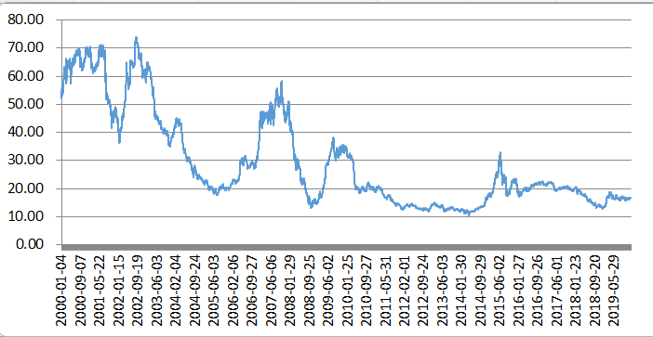

**全市场指数百分位在25%左右，可以减额定投，仓位不足的正常定投即可。**

**投资方法系列**

**默默投 提问：二师父，这只基金的投资价值如何？ 银河定投宝腾讯济安指数(519677) 请帮忙分析下，谢谢**

持股很一般，还不如H股指数

**黎雄 提问：师父华宝油气现在不亏了，需要清仓吗。求指点**

慢慢减仓即可

**当下 提问：你好，近阶段上证50和你50ah都进入低估，请问选择哪个较好？**

同时进入低估，当前阶段50ah更有投资价值

**俗人 提问：发现一个券商现在市盈率是负数，市值也不小，值不值得买点**

市值低于行业平均，小证券公司就别碰了，去年一整年亏损，这种没有经营业绩支撑的公司买入顶多做个投机，没有投资价值

**志亮 提问：二师父，场外的分级基金和ETF联接基金有什区别？比如“160222”和“000248”这两只基金那只好？**

分级基金是母基金拆分成a，b子基金的基金，子基金a类似于有固定利息的债券基金，子基金b相当于一只杠杆基金

链接基金是基金重仓标的为相关基金的基金

**免责声明**：本周报任何观点，皆为二师父个人投资心得及投资者交流记录，不构成投资建议。读者根据本周报及星球其他观点进行投资，须自行承担风险。